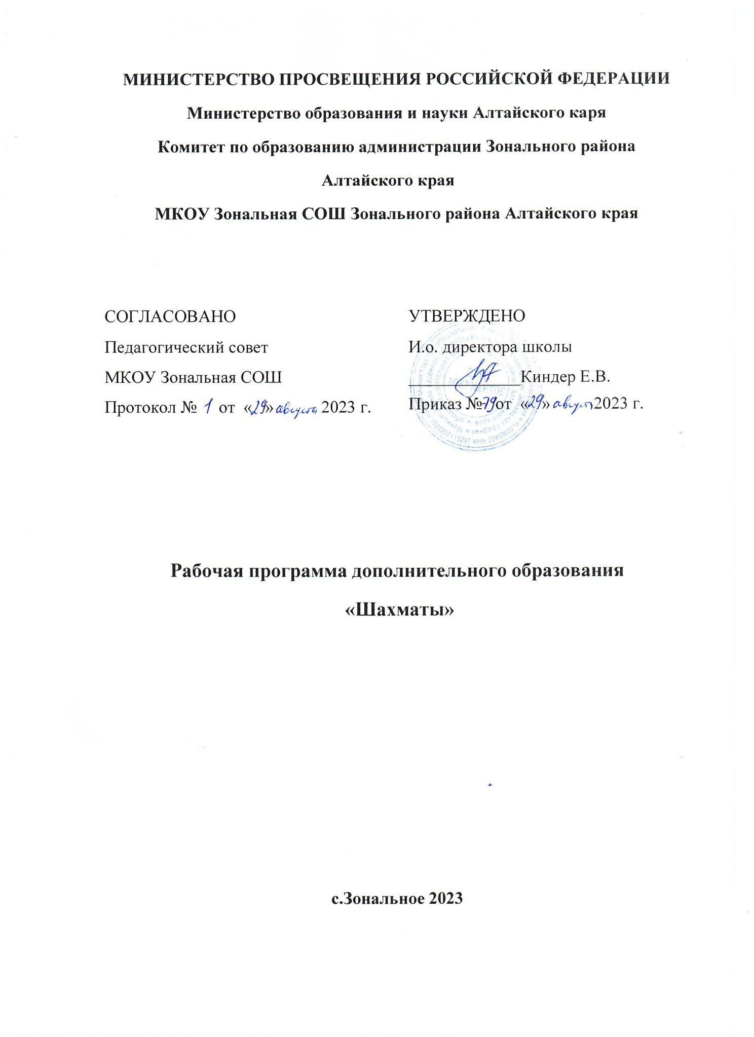

## Пояснительная записка

Программа «Шахматы в школе» позволяет реализовать многие позитивные идеи отечественных теоретиков и практиков – сделать обучение радостным, поддерживать устойчивый интерес к знаниям.

Обучение игре в шахматы с самого раннего возраста помогает многим детям не отстать в развитии от своих сверстников, открывает дорогу к творчеству сотням тысяч детей некоммуникативного типа. Расширение круга общения, возможностей полноценного самовыражения, самореализации позволяет этим детям преодолеть замкнутость, мнимую ущербность.

Шахматы по своей природе остаются, прежде всего, игрой. И ребенок, особенно в начале обучения, воспринимает их именно как игру. Сейчас шахматы стали профессиональным видом спорта, к тому же все детские соревнования носят спортивную направленность.

Поэтому развитие личности ребенка происходит через шахматную игру в ее спортивной

форме. Спорт вырабатывает в человеке ряд необходимых и требуемых в обществе качеств: целеустремленность, волю, выносливость, терпение, способность к концентрации внимания, смелость, расчет, умение быстро и правильно принимать решения в меняющейся обстановке и т.д. Шахматы, сочетающие в себе также элементы науки и искусства, могут вырабатывать в учащихся эти черты более эффективно, чем другие виды спорта. Формирование этих качеств нуждается, безусловно, в мотивации, а в шахматах любое поражение и извлеченные из него уроки способны создать у ребенка сильнейшую мотивацию к выработке у себя определенных свойств характера.

Шахматы это не только игра, доставляющая детям много радости, удовольствия, но и действенное эффективное средство их умственного развития, формирования внутреннего плана действий - способности действовать в уме. Игра в шахматы развивает наглядно- образное мышление, способствует зарождению логического мышления, воспитывает усидчивость, вдумчивость, целеустремленность. Ребенок, обучающийся этой игре, становится собраннее, самокритичнее, привыкает самостоятельно думать,

В процессе учебной деятельности школьники должны овладеть элементарным шахматным материалом: познакомиться с фигурами и их расположением на шахматной доске, узнать ходы фигур и их ценности, особенности взаимодействия.

Этапы проведения занятий по программе:

* вводный — даётся необходимая для учителя информация по изучаемой теме (если в этом есть необходимость);
* постановки учебной задачи и поиска её решения; примерный перечень наводящих вопросов, побуждающих учащихся к диалогу и направленных на поиск решения поставленной учебной задачи;
* работы с шахматным словарём;
* разыгрывания шахматных задач и этюдов;
* самостоятельной работы и самопроверки;
* подведения итогов — учащимся предлагается самостоятельно оценить своё состояние, эмоции, результаты деятельности на уроке.

Разбираются дидактические шахматные позиции, шахматные термины и понятия.

## Дополнительная общеобразовательная общеразвивающая программа «Шахматы» реализуется в соответствии с требованиями следующих документов:

1. Конституция Российской Федерации.
2. Федеральный закон «Об образовании в Российской Федерации» N 273- ФЗ от 29.12.2012 года.
3. Федеральный Закон от 31 июля 2020 г. № 304-ФЗ «О внесении изменений в Федеральный закон «Об образовании в Российской

Федерации» по вопросам воспитания обучающихся»;

1. Приказ Министерства образования и науки Российской Федерации (Минобрнауки России) от 09 ноября 2018 г. № 196 г. Москва «Об утверждении Порядка организации и осуществления образовательной деятельности по дополнительным общеобразовательным программам»;
2. Концепции развития дополнительного образования детей до 2030 года (утверждена распоряжением Правительства Российской

Федерации от 31 марта 2022 года №678-р);

1. .Постановление главного государственного санитарного врача Российской Федерации

№28 от 28.09.2020г. об утверждении санитарных правил СП 2.4.3648-20 «Санитарно- эпидемиологические требования к организациям воспитания и обучения, отдыха и оздоровления детей и молодежи».

**Новизна программы** заключается в разработке использовании на занятиях педагогом дидактического материала (карточки, шахматные этюды и задачи), применение метода исследования. Данная программа способствует осуществлению индивидуального подхода к каждому ребенку, а так же выявлению и дальнейшему развитию талантливых детей.

## Отличительные особенности программы:

-дополнительная общеразвивающая программа составлена с элементами разноуровневой программы.

**-**учебно-тематический материал программы распределён в соответствии с принципом последовательного и постепенного расширения теоретических знаний, практических уменийи навыков;

-представленные в программе темы создают целостную систему подготовки шахматистов;

-при отборе теоретического материала и установлении его последовательности соблюдается структурирование учебного материала с учётом объективно существующих связей между его темами;

-актуальность, практическая значимость учебного материала для учащегося;

-индивидуальный подход заложен в программу. Он имеет два главных аспекта: во-первых, воспитательное взаимодействие выстраивается с каждым юным шахматистом с учётом личностных особенностей; во-вторых, учитываются знания условий жизни каждого учащегося, что важно в процессе обучения.

Такой подход предполагает знание индивидуальности ребёнка, подростка с включением сюда природных, физических и психических свойств личности;

* программа для учащегося является его траекторией самообучения и саморазвития.

**Адресат программы:** обучающиеся МКОУ Зональная СОШ

**Цель программы**: создание условий для личностного и интеллектуального развития школьника, формирование общей культуры и организации содержательного досуга посредством обучения игре в шахматы.

## Задачи:

*Обучающие*

* познакомить с элементарными понятиями шахматной игры;
* помочь овладеть приёмами тактики и стратегии шахматной игры;
* научить воспитанников играть шахматную партию с записью;
* обучить решать комбинации на разные темы;
* обучить учащихся самостоятельно анализировать позицию, через формирование умения

решать комбинации на различные темы;

* научить детей видеть в позиции разные варианты.

*Развивающие*

* развивать фантазию, логическое и аналитическое мышление, память, внимательность, усидчивость;
* развивать интерес к истории происхождения шахмат и творчества шахматных мастеров;
* развивать способность анализировать и делать выводы;
* способствовать развитию творческой активности;
* развивать волевые качества личности.

*Воспитательные*

* воспитывать уважения к партнёру, самодисциплину, умение владеть собой и добиваться цели;
* сформировать правильное поведение во время игры;

. воспитывать коммуникативную культуру и формировать навык работы в группе

* воспитывать чувство ответственности и взаимопомощи;
* воспитывать целеустремлённость, трудолюбие.

**Срок реализации программы** – 4 год.

Формирование контингента учебных групп происходит без специального отбора.

**Режим занятий.** Занятия проводятся 1 раз в неделю по 45 минут час.

**Форма обучения** – очная.

**Основная форма занятий:** упражнения и выполнение групповых и индивидуальных практических работ. При изучении нового материала используются словесные формы: беседа, соревнования, игра, практикум.

Реализация программы

|  |  |  |  |  |  |
| --- | --- | --- | --- | --- | --- |
|  | **Количество часов** | | | | **Всего часов** |
| **1**  **ч-ть** | **2**  **ч-ть** | **3**  **ч-ть** | **4**  **Ч-ть** |
| Шахматы | 33 | 34 | 34 | 34 | 135 |

## Планируемые результаты обучения

Рабочая программа учебного предмета «Шахматы» обеспечивает достижение необходимых личностных, метапредметных, предметных результатов освоения курса, заложенных в ФГОС НОО.

**Личностные** результаты освоения программы – отражают индивидуальные личностные качества обучающихся, которые будут сформированы в процессе освоенияпрограммного материала:

* формирование основ российской гражданской идентичности, чувства гордости за свою Родину, российский народ и историю России;
* формирование уважительного отношения к иному мнению, истории и культуре других народов;
* ориентация на моральные нормы и их выполнение, способность к моральнойдецентрации;
* формирование чувства прекрасного и эстетического чувства на основе знакомства с мировой и отечественной шахматной культурой;
* формирование основ шахматной культуры;
* понимание необходимости личного участия в формировании собственного здоровья;
* понимание основных принципов культуры безопасного, здорового образа жизни;
* наличие мотивации к творческому труду, работе на результат;
* готовность и способность к саморазвитию и самообучению;
* уважительное отношение к иному мнению;
* приобретение основных навыков сотрудничества со взрослыми людьми и сверстниками; умения не создавать конфликтов и находить выходы из спорных ситуаций;
* этические чувства доброжелательности, толерантности и эмоционально- нравственной отзывчивости, понимания и сопереживания чувствам и обстоятельствам других людей;
* умение управлять своими эмоциями;
* дисциплинированность, внимательность, трудолюбие и упорство в достижении поставленных целей;
* навыки творческого подхода в решении различных задач, к работе на результат;
* оказание бескорыстной помощи окружающим.

**Метапредметные** результаты освоения программы характеризуют уровень

### сформированностиуниверсальных учебных действий: познавательных, коммуникативных и регулятивных.

***Познавательные УУД:***

* умение с помощью педагога и самостоятельно выделять, и формулировать познавательную цель деятельности в области шахматной игры;
* овладение способом структурирования шахматных знаний;
* овладение способом выбора наиболее эффективного способа решения учебнойзадачи в зависимости от конкретных условий;
* овладение способом поиска необходимой информации;
* умение совместно с учителем самостоятельно ставить и формулировать

проблему, самостоятельно создавать алгоритмы деятельности при решении проблемытворческого или поискового характера;

* овладение действием моделирования, а также широким спектром логическихдействий и операций, включая общие приёмы решения задач;
* умение строить логические цепи рассуждений;
* умение анализировать результат своих действий;
* умение воспроизводить по память информацию;
* умение устанавливать причинно – следственные связи;
* умение логически рассуждать, просчитывать свои действия, предвидеть

реакцию соперника, сравнивать, развивать концентрацию внимания, умение находить нестандартные решения.

### Коммуникативные УУД:

* находить компромиссы и общие решения, разрешать конфликты на основе согласования различных позиций;
* формулировать, аргументировать и отстаивать свое мнение, уметь вести дискуссию, обсуждать содержание и результаты совместной деятельности;
* умение донести свою позицию до других;
* умения учитывать позицию партнера (собеседника), организовывать и осуществлять сотрудничество и кооперацию с учителем и сверстниками, адекватно передавать информацию и отображать предметное содержание и условия

деятельности в речи.

### Регулятивные УУД:

* умение планировать, контролировать и объективно оценивать свои умственные, физические, учебные и практические действия в соответствии с поставленной задачей и условиями ее реализации;
* способность принимать и сохранять учебную цель и задачу, планировать ее

реализацию (в том числе во внутреннем плане), контролировать и оценивать свои действия, вносить соответствующие коррективы в их выполнение.

**Предметные** результаты освоения программы характеризуют умение и опытобучающихся, которые приобретаются и закрепляются в процессе освоения учебного предмета.

* формирование первоначальных представлений о древней игре, о ее позитивном влиянии на развитие человека (физическое, интеллектуальное, эмоциональное, социальное), о физической культуре и здоровье как факторах успешной учебы и социализации;
* овладение умениями организовать здоровьесберегающую жизнедеятельность (режим дня, утренняя зарядка, оздоровительные мероприятия, подвижные игры и т.д.);
* взаимодействие со сверстниками по правилам проведения шахматной партии и соревнований в соответствии с шахматным кодексом;
* выполнение простейших элементарных шахматных комбинаций;
* развитие восприятия, внимания, воображения, памяти, мышления, начальных форм волевого управления поведением.

## В результате освоения программы «Шахматы в школе» учащиеся должнызнать

**/применять:**

* правила техники безопасности во время занятий;
* историю возникновения и развития шахматной игры;
* имена чемпионов мира по шахматам и ведущих шахматистов мира, какой вклад они внесли в развитие шахмат;
* вклад чемпионов мира по шахматам в развитие шахматной культуры;
* историю возникновения шахматных соревнований, правила проведения соревнований, шахматный этикет, а также какими личностными (интеллектуальными, физическими,

духовно-нравственными) качествами должен обладать шахматист - спортсмен;

* историю развития шахматной культуры и спорта в России, выдающихся шахматных деятелей России;
* приобретённые знания и умения в самостоятельной творческой деятельности

## К концу первой четверти обучения учащиеся должны:

* + уметь объяснять шахматные термины: белое и черное поле, горизонталь, вертикаль, диагональ, центр, партнеры, начальное положение, белые и черные, ход, взятие, стоять под боем, взятие на проходе, длинная и короткая рокировка, шах, мат, паи, ничья;
  + знать шахматные фигуры (ладья, слон, ферзь, конь, пешка, король), правила хода и взятие каждой фигуры;
  + иметь представление о том, что такое нападение, и уметь видеть элементарные угрозы партнера;
  + ориентироваться на шахматной доске;
  + играть каждой фигурой в отдельности и в совокупности с другими фигурами без нарушения правил шахматного кодекса;
  + правильно располагать шахматную доску между партнерами;
  + правильно расставлять фигуры перед игрой;
  + различать горизонталь, вертикаль, диагональ;
  + рокировать короля, объявлять шах, ставить мат, решать элементарные задачи на мат в один ход;
  + знать, что такое ничья, пат и вечный шах;
  + знать цену каждой шахматной фигуры;
  + усвоить технику матования одинокого короля двумя ладьями, ферзем и ладьей, ферзем и королем;
  + владеть способом взятие на проходе;
  + записывать шахматную партию;
  + уметь играть целую шахматную партию с партнером от начала до конца с записью своих ходов и ходов партнера.

## К концу второй четверти обучения учащиеся должны:

* + уметь видеть нападение со стороны партнера, защищать свои фигуры, нападать и создавать свои угрозы;
  + защищать свои фигуры от нападения и угроз;
  + решать шахматные задачи на тактику и видеть следующие тактические угрозы в партиях: двойной удар, связку, ловлю фигур, сквозной удар, мат на последней горизонтали, открытый и двойной шахи;
  + ставить мат одинокому королю ладьей и королем;
  + разыгрывать шахматную партию с партнером от начала и до конца, правильно выводя фигуры в дебюте;
  + реализовать большое материальное преимущество.

## К концу третьей четверти обучения учащиеся должны:

* + владеть новыми элементами шахматной тактики: «завлечение», «отвлечение»,

«уничтожение защиты», «спёртый мат»;

* + понимать основы разыгрывания дебюта и правильно выводить фигуры в начале партии;
  + знать способы атаки на рокировавшегося и нерокировавшегося короля;
  + уметь разыгрывать элементарные пешечные эндшпили и реализовывать большое материальное преимущество;
  + принимать участие в шахматных соревнованиях.

## К концу четвертой четверти обучения учащиеся должны:

* + владеть основными шахматными позициями,
  + владеть основными элементами шахматной тактики и технике расчета вариантов в практической игре,
  + находить и решать различные шахматные комбинации, в том числе мат в два-три хода,
  + знать и применять основные принципы развития фигур в дебюте, открытые дебюты и их теоретические варианты,
  + уметь атаковать короля при разносторонних и равносторонних рокировках,
  + разыгрывать элементарные пешечные, ладейные и легкофигурные эндшпили, знать теоретические позиции,
  + уметь реализовывать материальное преимущество,
  + принимать участие в шахматных соревнованиях.

## Содержание учебного предмета

**Теоретические основы и правила шахматной игры (30ч)**

Сведения из истории шахмат.

История зарождения и развития шахматной игры, ее роль в современном обществе. Чемпионы мира по шахматам. Современные выдающиеся отечественные и зарубежные шахматисты.

Базовые понятия шахматной игры.

Правила техники безопасности во время занятий шахматами, понятие о травмах и способах их предупреждения. Правила поведения шахматистов, шахматный этикет. Шахматные соревнования и правила их проведения.

Структура и содержание тренировочных занятий по шахматам. Основные термины и понятия в шахматной игре: белое и черное поле, горизонталь, вертикаль, диагональ, центр, шахматные фигуры (ладья, слон, ферзь, конь, пешка, король); ход и взятие каждой фигуры, нападение, начальное положение, ход, взятие, удар, взятие на проходе, длинная и короткая рокировка, шах, мат, пат, ничья, ценность шахматных фигур, сравнительная сила фигур, основные тактические приемы, шахматная партия, запись шахматной партии.

## Практико-соревновательная деятельность (3ч)

Соревнования.

Данный вид деятельности включает в себя конкурсы решения позиций, соревнования.

**Теоретические основы и правила шахматной игры (21ч)**

Сведения из истории шахмат.

Шахматная игра как спорт в международном сообществе. Чемпионы мира по шахматам.

Современные выдающиеся отечественные и зарубежные шахматисты. Базовые понятия шахматной игры.

Правила техники безопасности во время занятий шахматами, понятие о травмах и способах их предупреждения. Правила поведения шахматистов, шахматный этикет. Шахматные соревнования и правила их проведения.

Структура и содержание тренировочных занятий по шахматам. Основные термины и понятия в шахматной игре: белое и черное поле, горизонталь, вертикаль, диагональ, центр, шахматные фигуры (ладья, слон, ферзь, конь, пешка, король); ход и взятие каждой фигуры, нападение, начальное положение, ход, взятие, удар, взятие на проходе, длинная и короткая рокировка, шах, мат, пат, ничья, ценность шахматных фигур, сравнительная сила фигур, основные тактические приемы, шахматная партия, запись шахматной партии, основы дебюта.

## Практико-соревновательная деятельность (13ч)

Конкурсы решения позиций.Соревнования.Шахматный праздник.

Данный вид деятельности включает в себя конкурсы решения позиций, спарринги, соревнования, шахматные праздники.

**Теоретические основы и правила шахматной игры (21ч)**

Сведения из истории шахмат.

Шахматная игра как спорт в международном сообществе; цели, задачи, оздоровительное и воспитательное значение шахмат. История зарождения соревнований по шахматам, системы проведения шахматных соревнований.

Базовые понятия шахматной игры.

Правила техники безопасности во время занятий шахматами, понятие о травмах и способах их предупреждения. Правила поведения шахматистов, шахматный этикет. Шахматные соревнования и правила их проведения.

Структура и содержание тренировочных занятий по шахматам. Основные термины и понятия в шахматной игре: белое и черное поле, горизонталь, вертикаль, диагональ, центр, шахматные фигуры (ладья, слон, ферзь, конь, пешка, король); ход и взятие каждой фигуры, нападение, начальное положение, ход, взятие, удар, взятие на проходе, длинная и короткая рокировка, шах, мат, пат, ничья, ценность шахматных фигур, сравнительная сила фигур, основные тактические приемы, шахматная партия, запись шахматной партии, основы дебюта, атака на рокировавшегося и нерокировавшегося короля в начале партии, атака при равносторонних и разносторонних рокировках, основы анализа шахматной партии, основы пешечных эндшпилей.

## Практико-соревновательная деятельность (13ч)

Конкурсы решения позиций. Соревнования. Шахматный праздник

Данный вид деятельности включает в себя конкурсы решения позиций, спарринги, соревнования, шахматные праздники.

**Теоретические основы и правила шахматной игры (23ч)**

Сведения из истории шахмат.

История появления шахмат на Руси. Роль шахматной игры в современном обществе.

Базовые понятия шахматной игры.

Правила техники безопасности во время занятий шахматами, понятие о травмах и способах их предупреждения. Правила поведения шахматистов, шахматный этикет. Шахматные соревнования и правила их проведения.

Структура и содержание тренировочных занятий по шахматам. Основные термины и понятия в шахматной игре: белое и черное поле, горизонталь, вертикаль, диагональ, центр, шахматные фигуры (ладья, слон, ферзь, конь, пешка, король); ход и взятие каждой фигуры, нападение, защита, начальное положение, ход, взятие, удар, взятие на проходе, длинная и короткая рокировка, шах, мат, пат, ничья, ценность шахматных фигур, сравнительная сила фигур, стадии шахматной партии, основные тактические приемы; шахматная партия, запись шахматной партии, основы дебюта, атака на рокировавшегося и нерокировавшегося короля в начале партии, атака на равносторонних и разносторонних рокировках, основы анализа шахматной партии, основы пешечных, ладейных и легкофигурных эндшпилей.

## Практико-соревновательная деятельность (11ч)

Конкурсы решения позиций. Соревнования.

Шахматный праздник.

Данный вид деятельности включает в себя конкурсы решения позиций, спарринги, соревнования, шахматные праздники.

В связи с тем, что результат обучения предмета «Шахматы» невозможно выразить цифровой оценкой при изучении курса используется **зачетная система оценивания.**

## Раздел 3. Тематическое планирование

|  |  |  |
| --- | --- | --- |
| **Содержание раздела** | **Количество часов** | **Характеристика видов деятельности учащихся** |
| **Раздел 1. Теоретические основы и правила шахматной игры (30ч)** | | |
| Из истории шахмат | 1 | Имеют представление об истории возникновения шахмат и появления их на Руси. |
| Базовые понятия шахматной игры | 29 | Знают основные шахматные термины: белое и черное поле, горизонталь, вертикаль, диагональ, центр, начальное положение, белые и черные, ход, взятие, взятие на проходе, длинная и короткая рокировка, шах, мат, пат, ничья. Знают правила хода и взятие каждой фигуры.  Умеют правильно располагать шахматную доску и расставлять фигуры перед игрой,  записывать шахматную позицию и партию, рокировать и объявлять шах , ставить мат, решать элементарные задачи на мат в один ход, играть каждой фигурой в отдельности и в  совокупности с другими фигурами без нарушения правил шахматного кодекса, разыгрывать партию с партнером.  Соблюдают правила поведения за шахматной доской. |
| **Раздел 2. Практико- соревновательная деятельность (3ч)** | | |
| Соревнования | 3 | Умеют правильно располагать шахматную доску и расставлять фигуры на ней, играть партию от начала до конца с записью, пользоваться шахматными часами. |

|  |  |  |
| --- | --- | --- |
| **Содержание раздела** | **Количество часов** | **Характеристика видов деятельности учащихся** |
| **Раздел 1. Теоретические основы и правила шахматной игры (21ч)** | | |
| Из истории шахмат | 1 | Знают о вкладе чемпионов мира по шахматам в развитие шахматной культуры. |
| Базовые понятия шахматной игры | 20 | Знают способы защиты в шахматной партии, элементарные шахматные комбинации, имеют представление о дебютных ловушках и о том, как в них не попадаться.  Умеют видеть нападение и защищать свои фигуры от нападения партнера, матовать одинокого короля двумя ладьями, ферзем и ладьей, королем и ферзем, королем о ладьей, могут находить элементарные шахматные комбинации: двойной удар, связку, ловлю фигуры, мат на последней горизонтали, сквозной удар, открытый и двойной шахи, знают, как правильно выводить фигуры в начале партии и выигрывать партию с большим материальным преимуществом.  Соблюдают правила поведения за шахматной доской. |

|  |  |  |
| --- | --- | --- |
| **Раздел 2. Практико- соревновательная деятельность (13ч)** | | |
| Конкурсы решения позиций | 4 | Расставляют позицию для решения упражнений, решают шахматные упражнения. Анализируют свои ответы и ответы своих сверстников. С помощью тестового задания  оценивают собственное выполнение. |
| Соревнования | 8 | Умеют играть партию от начала до конца с записью и различным контролем времени. |
| Шахматный праздник | 1 | Осваивают правила игры. Активно участвуют в играх и эстафетах. Общаются и взаимодействуют со сверстниками. Проявляют доброжелательность, взаимопонимание, смелость, волю, решительность, активность и инициативу при решении вариативных задач,  возникающих в процессе игр. Регулируют эмоции в процессе игровой деятельности, умеют управлять ими. Соблюдают правила техники безопасности во время участие впразднике. |

|  |  |  |
| --- | --- | --- |
| **Содержание раздела** | **Количество часов** | **Характеристика видов деятельности учащихся** |
| **Раздел 1. Теоретические основы и правила шахматной игры (21ч)** | | |
| Из истории шахмат | 1 | Знают историю возникновения шахматных соревнований, правила поведения соревнований, различные системыпроведения шахматных соревнований. |
| Базовые понятия шахматной игры | 20 | Знают шахматные комбинации и тактические приемы «завлечение», «отвлечение»,  «уничтожение защиты», основы разыгрывания дебюта: развитие фигуры, дебютные ловушки, короткие партии.Умеют решать позиции на мат в два хода, находить тактические приемы  «завлечение», «отвлечение», «уничтожение защиты», «спертый мат», атаковать рокировавшегося и нерокировавшегося короля в дебюте, проводить пешку в ферзи.  Соблюдать правила поведения за шахматной доской. |
| **Раздел 2. Практико- соревновательная деятельность (13ч)** | | |
| Конкурсы решения позиций | 4 | Расставляют позицию для решения упражнений, решают шахматные упражнения. Анализируют свои ответы и ответы своих сверстников.  С помощью тестового задания оценивают собственное выполнение |
| Соревнования | 8 | Умеют играть партию от начала до конца с записью и различным контролем времени. |
| Шахматный праздник | 1 | Осваивают правила игры.  Активно участвуют в играх и эстафетах.  Общаются и взаимодействуют со сверстниками.  Проявляют доброжелательность, взаимопонимание, смелость, волю, решительность, активность и инициативу при решении вариативных задач, возникающих в процессе игр.  Регулируют эмоции в процессе игровой деятельности, умеют управлять ими. Соблюдают правила техники безопасности во время участия в празднике. |

|  |  |  |
| --- | --- | --- |
| **Содержание раздела** | **Количество часов** | **Характеристика видов деятельности учащихся** |
| **Раздел 1. Теоретические основы и правила шахматной игры (23ч)** | | |
| Из истории шахмат | 1 | Знают о появлении шахмат на Руси, о том, как зарождалась шахматная культура в России |
| Базовые понятия шахматной игры | 2 | Знают тактические приемы «мельница», «перекрытие», «рентген», основы теории Итальянской партии, защиты двух коней, Русской партии, способы разрушения прикрытия короля при равносторонней и разносторонней рокировках.  Умеют находить тактические приемы «мельница», «перекрытие», «рентген», разыгрывать открытые дебюты по теории, использовать перевес в развитии в дебюте, атаковать короля при равносторонней и разносторонней рокировках, разыгрывать простейшие ладейные эндшпили: ладья с пешкой против ладьи ( позиции Филидора и Лусены), простейшие легкофигурные окончания.  Соблюдают правила поведения за шахматной доской. |
| **Раздел 2. Практико- соревновательная деятельность (11ч)** | | |
| Конкурсы решения позиций | 2 | Расставляют позицию для решения упражнений, решают шахматные упражнения. Анализируют свои ответы и ответы своих сверстников.  С помощью тестового задания оценивают собственное выполнение |
| Соревнования | 8 | Умеют играть партию от начала до конца с записью и различным контролем времени. |
| Шахматный праздник | 1 | Осваивают правила игры.  Активно участвуют в играх и эстафетах.  Общаются и взаимодействуют со сверстниками.  Проявляют доброжелательность, взаимопонимание, смелость, волю, решительность, активность и инициативу при решении вариативных задач, возникающих в процессе игр.  Регулируют эмоции в процессе игровой деятельности, умеют управлять ими. Соблюдают правила техники безопасности во время участия в празднике. |

**Календарно-тематическое планирование ( 33 часа)**

|  |  |  |  |  |
| --- | --- | --- | --- | --- |
| **№** | **Тема урока** | **Содержание занятий** | **Дата урока** | |
| **План** | **Факт** |
| 1. | Шахматы – мои друзья. История возникновения шахмат | Знакомство детей с правилами техники безопасности на  занятиях по шахматам. Введение и раскрытие понятия «шахматная игра», рассказ об истории возникновения данного понятия и шахматной игры в  целом |  |  |
| 2. | Шахматная доска | Знакомство детей с новыми понятием «шахматная доска», белыми и чёрными полями на шахматной доске, угловыми и центральными полями, правильным расположением шахматной доски в начале партии |  |  |
| 3. | Горизонталь | Знакомство с шахматной доской: новое понятие «горизонталь» |  |  |
| 4. | Вертикаль | Знакомство с шахматной доской: новое понятие «вертикаль» |  |  |
| 5. | Диагональ | Знакомство с шахматной доской: новое понятие «диагональ» |  |  |
| 6. | Шахматная нотация | Обозначение вертикалей, горизонталей, полей, шахматных фигур |  |  |
| 7. | Шахматные фигуры и начальная позиция | Расстановка шахматных фигур в начальной позиции |  |  |
| 8. | Ладья | Знакомство учащихся с шахматной фигурой «ладья», её местом в начальной позиции, способом передвижения ладьи по доске: ход и взятие; раскрытие понятий «ход фигуры», «невозможный ход» |  |  |
| 9. | Слон | Знакомство учащихся с шахматной фигурой «слон», его местом в начальной позиции, объяснение способов передвижения слона по доске: ход и взятие; введение и раскрытие понятий «белопольный» и «чернопольный» слон |  |  |
| 10. | Ферзь | Знакомство с шахматной фигурой «ферзь», его местом в начальной позиции, способом передвижения ферзя по доске: ход и взятие |  |  |
| 11. | Конь | Знакомство с шахматной фигурой «конь», его местом в начальной позиции, способом передвижения коня по доске: ход и взятие |  |  |
| 12. | Пешка | Правила хода и взятия пешкой |  |  |
| 13. | Превращение пешки | Правила превращение пешки |  |  |
| 14. | Король | Правила хода и взятия королём |  |  |

|  |  |  |  |  |
| --- | --- | --- | --- | --- |
| 15. | Ценность фигур | Сравнительная сила фигур |  |  |
| 16. | Нападение | Атакующие возможности фигур |  |  |
| 17. | Взятие. Взятие на проходе | Особое взятие пешкой: взятие на проходе |  |  |
| 18. | Шах и защита от шаха | Постановка шаха всеми фигурами, защита от шаха |  |  |
| 19. | Мат | Постановка мата всеми фигурами |  |  |
| 20. | Пат – ничья | Варианты ничьей |  |  |
| 21. | Рокировка | Правила рокировки, длинная и короткая рокировки |  |  |
| 22. | Основные принципы игры в начале партии | Общие принципы игры в начале шахматной партии |  |  |
| 23. | Мат двумя ладьями одинокому королю | Техника матования одинокого короля двумя ладьями |  |  |
| 24. | Мат ферзем и ладьей одинокому королю | Техника матования одинокого короля ферзём и ладьёй |  |  |
| 25. | Мат ферзем и королем одинокому королю | Техника матования одинокого короля ферзём и королём |  |  |
| 26. | Материальное преимущество | Определение материального преимущества, реализация материального преимущества |  |  |
| 27. | Нарушение основных принципов игры в начале партии | Ошибочные ходы в начале партии и их последствия |  |  |
| 28. | Партии – миниатюры | Анализ коротких партий |  |  |
| 29. | Запись шахматной партии | Способ ведения записи партии во время соревнований |  |  |
| 30. | Шахматный этикет | Правила поведения шахматиста во время партии |  |  |
| 31. | Шахматный турнир | Участие в шахматном турнире |  |  |
| 32. | Шахматный турнир | Участие в шахматном турнире |  |  |
| 33. | Шахматный турнир | Участие в шахматном турнире |  |  |

* + 1. **(34 ч)**

|  |  |  |  |  |
| --- | --- | --- | --- | --- |
| **№** | **Тема урока** | **Содержание занятий** | **Дата урока** | |
| **План** | **Факт** |
| 1. | Из истории шахмат. Чемпионы мира по шахматам и выдающиеся шахматисты мира. | Беседа о важности соблюдения правил техники безопасности на занятиях по шахматам. Из истории шахмат: знакомство с именами шахматистов – чемпионов мира, ведущих шахматистов |  |  |
| 2. | Шахматные фигуры (повторение). | Повторение материала первого года обучения |  |  |
| 3. | Нападение в шахматной партии. Шах и защита от него. Рокировка (повторение). | Повторение материала первого года обучения |  |  |
| 4. | Мат. Пат. Мат в один ход (повторение). Мат одинокому королю королем и ладьей. | Повторение материала первого года обучения |  |  |
| 5. | Защита в шахматной партии: уход из-под нападения, уничтожение  атакующей фигуры, защита фигуры. | Знакомство с понятием «защита» в шахматной партии и  такими действиями против угроз партнёра, как уход из - под нападения, уничтожение атакующей фигуры, защита фигуры |  |  |
| 6. | Защита в шахматной партии: перекрытие, контрнападение. | Знакомство с двумя другими видами защиты в шахматной партии – перекрытием, контрнападением |  |  |
| 7. | Конкурс решения позиций: как бы вы сыграли? | Отработка на практике тактических приёмов, пройденных на уроках 5, 6 |  |  |
| 8. | Тактический прием «двойной удар». | Знакомство с тактическим приёмом «двойной удар», способами нанесения двойного удара различными фигурами |  |  |
| 9. | Тактический прием «связка». | Знакомство с тактическим приёмом «связка», понятиями «полная» и  «неполная» связка, «давление» на связку |  |  |
| 10. | Конкурс решения позиций: как бы вы сыграли? | Отработка на практике тактических приёмов, пройденных на уроках 8, 9 |  |  |
| 11. | Тактический прием «ловля фигуры». | Знакомство с новым тактическим приёмом «ловля фигуры» и способами его применения |  |  |
| 12. | Тактический прием «сквозной удар». | Знакомство с новым тактическим приёмом «сквозной удар» и способами его применения |  |  |

|  |  |  |  |  |
| --- | --- | --- | --- | --- |
| 13. | Мат на последней горизонтали. | Слабость последней горизонтали, «форточка» |  |  |
| 14. | Конкурс решения позиций: как бы вы сыграли? | Отработка на практике тактических приёмов, пройденных на уроках 11–13 |  |  |
| 15. | Тактический прием «открытый шах». | Знакомство с новым тактическим приёмом «открытый шах» и способами его практического применения |  |  |
| 16. | Тактический прием «двойной шах» | Знакомство с новым тактическим приёмом «двойной шах» и способами его практического применения |  |  |
| 17. | Шахматный турнир. | Игровая практика |  |  |
| 18. | Шахматный турнир. | Игровая практика |  |  |
| 19. | Шахматный турнир. | Игровая практика |  |  |
| 20. | Шахматный турнир. | Игровая практика |  |  |
| 21. | Основы игры в дебюте: дебютные ловушки. | Раскрытие основных принципов игры в дебюте, знакомство с понятиями  «дебют», «детский мат», «мат Легаля» |  |  |
| 22. | Основы игры в дебюте: атака на короля. | Знакомство с таким методом игры в дебюте, как атака на короля партнёра |  |  |
| 23. | Основы игры в дебюте: атака на короля | Знакомство с таким методом игры в дебюте, как атака на короля партнёра |  |  |
| 24. | Основы эндшпиля: реализация большого материального  преимущества. | Знакомство с понятием «реализация преимущества» и такими способами реализации преимущества, как игра на мат, размен одноимённых фигур для  увеличения материального перевеса |  |  |
| 25. | Основы эндшпиля: реализация большого материального преимущества. | Знакомство с понятием «реализация преимущества» и такими способами реализации преимущества, как игра на мат, размен одноимённых фигур для увеличения материального перевеса |  |  |
| 26. | Основы анализа шахматной партии. | Просмотр и анализ коротких шахматных партий |  |  |
| 27. | Основы анализа шахматной партии. | Просмотр и анализ коротких шахматных партий |  |  |
| 28. | Основы анализа шахматной партии. | Просмотр и анализ коротких шахматных партий |  |  |
| 29. | Конкурс решения позиций: как бы вы сыграли? | Отработка на практике материала уроков 21–25 |  |  |
| 30. | Шахматный турнир. | Игровая практика |  |  |
| 31. | Шахматный турнир. | Игровая практика |  |  |
| 32. | Шахматный турнир. | Игровая практика |  |  |
| 33. | Шахматный турнир. | Игровая практика |  |  |

|  |  |  |  |  |
| --- | --- | --- | --- | --- |
| 34. | Шахматный праздник. | Решение заданий, игровая практика |  |  |

* + 1. **(34 ч)**

|  |  |  |  |  |  |
| --- | --- | --- | --- | --- | --- |
| **№** | **Тема урока** | **Содержание занятий** | **Дата урока** | | |
| **План** | **Факт** | |
| 1. | Их истории возникновения  соревнований по шахматам. Система проведения шахматных соревнований. | Беседа о важности соблюдения правил техники безопасности на занятиях по шахматам. Знакомство с материалом об истории возникновения шахматных соревнований, изучение различных систем проведения шахматных соревнований |  |  |  |
| 2. | Матование одинокого короля разными фигурами ( повторение) | Повторение материала второго года обучения. Разыгрывание позиций, решение позиций на мат в два хода |  |  |  |
| 3. | Тактические комбинации и приемы  «связка», «сквозной удар», «двойной удар», «ловля фигуры» (повторение) | Повторение материала второго года обучения |  |  |  |
| 4. | Тактические комбинации и приемы  «двойной шах», «открытый шах» | Повторение материала второго года обучения |  |  |  |
| 5. | Конкурс решения позиций: как бы вы сыграли? | Отработка на практике материала уроков 2–4 |  |  |  |
| 6. | Тактический прием «завлечение» | Знакомство с новым тактическим приёмом «завлечение фигур под тактический удар |  |  |  |
| 7. | Тактический прием «отвлечение» | Знакомство с новым тактическим приёмом «отвлечение фигур от защиты» |  |  |  |
| 8. | Тактический прием «уничтожение защитой» | Знакомство с новым тактическим приёмом «уничтожение защиты», способом его применения в практической игре; рассмотрение и анализ типичных позиций на данную тему |  |  |  |
| 9. | Тактический прием «спертый мат» | Знакомство с новым понятием «спёртый мат», разбор классической партии на применение приёма «спёртый мат» |  |  |  |
| 10. | Сочетание тактических приемов | Просмотр партий на тему «сочетания различных тактических приёмов» |  |  |  |
| 11. | Конкурс решения позиций: как бы вы сыграли? | Отработка на практике материала уроков 6–9 |  |  |  |
| 12. | Борьба за инициативу | Информирование учащихся о том, как начинать атакующие действия в партии |  |  |  |
| 13. | Основы дебюта: атака на | Знакомство со способами атаки на короля, который не успел сделать |  |  |  |

|  |  |  |  |  |  |
| --- | --- | --- | --- | --- | --- |
|  | нерокировавшегося короля | рокировку: вскрытие центральных линий, быстрое развитие, мобилизация фигур |  |  |  |
| 14. | Основы дебюта: атака на рокировавшегося короля | Знакомство со способами атаки на короля, который сделал рокировку: жертва фигуры с целью вскрытия пешечного прикрытия короля, уничтожение защиты |  |  |  |
| 15. | Конкурс решения позиций: как бы вы сыграли? | Отработка на практике материала уроков 12–14 |  |  |  |
| 16. | Шахматный турнир | Игровая практика |  |  |  |
| 17. | Шахматный турнир | Игровая практика |  |  |  |
| 18. | Шахматный турнир | Игровая практика |  |  |  |
| 19. | Шахматный турнир | Игровая практика |  |  |  |
| 20. | Основы анализа шахматной партии: выбери ход и найди план | Знакомство с основами анализа шахматной партии, разбор партий чемпионов мира и ведущих шахматистов мира |  |  |  |
| 21. | Основы пешечного эндшпиля: проходная пешка, правило квадрата | Знакомство c элементарными пешечными окончаниями: пешка против короля, пешка проходит в ферзи без помощи своего короля, правило квадрата |  |  |  |
| 22. | Основы пешечного эндшпиля: крайняя пешка, «отталкивание плечом» | Знакомство c элементарными пешечными окончаниями: крайняя пешка, пешка проходит в ферзи при помощи своего короля, отталкивание плечом |  |  |  |
| 23. | Основы пешечного эндшпиля: оппозиции и ключевые слова | Повторение материала: игра пешки против короля, пешка проходит в ферзи без помощи своего короля, пешка проходит в ферзи при помощи своего короля; введение новых понятий «оппозиция», «ключевые поля» |  |  |  |
| 24. | Основы пешечного эндшпиля: король с пешкой против короля с пешкой | Введение и раскрытие новых понятий: «взаимоблокируемые пешки»,  «позиция взаимного цугцванга», «ключевые поля». |  |  |  |
| 25. | Основы пешечного эндшпиля: король против пешек, правило блуждающего квадрата | Знакомство с правилом блуждающего квадрата, раскрытие особенностей разрозненных пешек, их сильных и слабых сторон |  |  |  |
| 26. | Теоретические позиции пешечного эндшпиля: ферзь против пешки | Знакомство с теоретическими позициями пешечного эндшпиля: король и две пешки против короля, особенности проведения пешек в ферзи по вертикалям b и g |  |  |  |
| 27. | Конкурс решения позиций: как бы вы сыграли? | Отработка на практике материала уроков 20–26 |  |  |  |

|  |  |  |  |  |  |
| --- | --- | --- | --- | --- | --- |
| 28. | Сыграй как чемпион. Партия В. Крамник – Д. Садвакасов | Анализ шахматных партий чемпионов мира, угадывание ходов |  |  |  |
| 29. | Сыграй как чемпион мира. Партия В. Ананд – М. Карлсен | Анализ шахматных партий чемпионов мира, угадывание ходов |  |  |  |
| 30. | Шахматный турнир | Игровая практика |  |  |  |
| 31. | Шахматный турнир | Игровая практика |  |  |  |
| 32. | Шахматный турнир | Игровая практика |  |  |  |
| 33. | Шахматный турнир | Игровая практика |  |  |  |
| 34. | Шахматный праздник | Решение заданий, игровая практика |  |  |  |

* + 1. **( 34 часа)**

|  |  |  |  |  |
| --- | --- | --- | --- | --- |
| **№** | **Тема урока** | **Содержание занятий** | **Дата урока** | |
| **План** | **Факт** |
| 1. | История появления шахмат на Руси. Зарождение шахматной культуры в России | Беседа о важности соблюдения правил техники безопасности на занятиях по шахматам. Знакомство с материалом об истории появления шахмат на Руси, о том, как в России начала формироваться шахматная культура |  |  |
| 2. | Основные принципы игры в дебюте | Дополнение знаний об игре в дебюте новыми сведениями: роль центра, создание численного превосходства |  |  |
| 3. | Перевес в развитии фигур | Раскрытие понятия «мобилизация фигур для получения численного превосходства» |  |  |
| 4. | Атака на короля | Раскрытие плана атаки на короля при односторонней и разносторонней рокировках, а также плана атаки на короля, оставшегося в центре |  |  |
| 5. | Перевес в пространстве | Способы игры при пространственном перевесе, способы достижения пространственного перевеса |  |  |
| 6. | Оценка позиций | Рассказ о том, что необходимо делать для того, чтобы правильно оценить позицию во время шахматной партии |  |  |
| 7. | План игры | Разбор схемы моделирования плана игры, раскрытие цели планирования |  |  |
| 8. | Выбор хода | Алгоритм выбора хода, форсированные и нефорсированные варианты, профилактика. |  |  |
| 9. | Открытые дебюты | Многообразие открытых дебютов. Итальянская партия, защита двух коней |  |  |

|  |  |  |  |  |
| --- | --- | --- | --- | --- |
| 10. | Полуоткрытые дебюты | Многообразие полуоткрытых дебютов. Сицилианская защита, Французская защита |  |  |
| 11. | Закрытые дебюты | Многообразие закрытых дебютов. Славянская защита |  |  |
| 12. | Гамбиты | Королевский гамбит |  |  |
| 13. | Тактический прием «мельница» | Знакомство с тактическим приёмом «мельница». Решение дидактических заданий |  |  |
| 14. | Тактический прием «перекрытие» | Знакомство с тактическим приёмом «перекрытие». Решение дидактических заданий |  |  |
| 15. | Тактический прием «рентген» | Знакомство с тактическим приёмом «рентген». Решение дидактических заданий |  |  |
| 16. | Конкурс решения позиций: как бы вы  сыграли? | Отработка на практике материала уроков 13–16 |  |  |
| 17. | Анализ шахматной партии: выбери ход | Разбор и анализ партий чемпионов мира и ведущих шахматистов мира |  |  |
| 18. | Шахматный турнир | Игровая практика |  |  |
| 19. | Шахматный турнир | Игровая практика |  |  |
| 20. | Шахматный турнир | Игровая практика |  |  |
| 21. | Шахматный турнир | Игровая практика |  |  |
| 22. | Простейшие ладейные эндшпили: ладья с пешкой и королем против ладьи и короля | Знакомство с простейшими ладейными эндшпилями; способами защиты за слабейшую сторону и способами игры на выигрыш за сильнейшую сторону; изучение приёмов «построение моста», «отталкивание плечом», знакомство с  позицией Филидора и позицией Лусены |  |  |
| 23. | Простейшие ладейные эндшпили: ладья с пешкой и королем против ладьи и короля | Знакомство с простейшими ладейными эндшпилями; способами защиты за слабейшую сторону и способами игры на выигрыш за сильнейшую сторону; изучение приёмов «построение моста», «отталкивание плечом», знакомство с позицией Филидора и позицией Лусены |  |  |
| 24. | Простейшие ладейные эндшпили: ладья с пешкой и королем против ладьи и короля | Знакомство с простейшими ладейными эндшпилями; способами защиты за слабейшую сторону и способами игры на выигрыш за сильнейшую сторону; изучение приёмов «построение моста», «отталкивание плечом», знакомство с  позицией Филидора и позицией Лусены |  |  |
| 25. | Простейшие ладейные эндшпили: ладья с пешкой и королем против ладьи и короля | Знакомство с простейшими ладейными эндшпилями; способами защиты за слабейшую сторону и способами игры на выигрыш за сильнейшую сторону; изучение приёмов «построение моста», «отталкивание плечом», знакомство с позицией Филидора и позицией Лусены |  |  |

|  |  |  |  |  |
| --- | --- | --- | --- | --- |
| 26. | Простейшие ладейные эндшпили: мат двумя слонами одинокому королю | Знакомство с простейшими легкофигурными окончаниями: техника матования двумя слонами |  |  |
| 27. | Простейшие легкофигурные окончания: мат конем и слоном одинокому королю | Знакомство с простейшими легкофигурными окончаниями: техника матования слоном и конём |  |  |
| 28. | Конкурс решения позиций: как бы вы сыграли? | Отработка на практике материала уроков 22–27 |  |  |
| 29. | Роль шахмат в жизни человека. Как стать сильным шахматистом | Советы чемпионов мира юным шахматистам. Зачем учиться шахматной игре |  |  |
| 30. | Шахматный турнир | Игровая практика |  |  |
| 31. | Шахматный турнир | Игровая практика |  |  |
| 32. | Шахматный турнир | Игровая практика |  |  |
| 33. | Шахматный турнир | Игровая практика |  |  |
| 34. | Шахматный праздник | Решение заданий, игровая практика |  |  |

**Условия реализации программы**

## Материально-техническое обеспечение образовательного процесса.

Для успешной реализации программы в школе имеется просторное, светлое помещение, отвечающее санитарно – гигиеническим требованиям и нормам. Для проведения занятий имеются 20 комплектов шахмат, 3 шахматные часы, 3 шахматных стола.

|  |  |  |  |
| --- | --- | --- | --- |
| № п/п | Средство обучения | Количество  единиц на группу | Степень использования (в % от продолжительности программы) |
| 1 | Шахматы | 20 комплектов | 100 % |
| 2 | Персональный компьютер | 1 | 100% |
| 3 | Видеопроектор | 1 | 100% |
| 4 | Шахматные столы | 3 | 100% |
| 5 | Видеоуроки для знакомства с новым материалом |  | 100% |
| 6 | Шахматные часы | 3 | 100% |

## Кадровое обеспечение Программы.

|  |  |
| --- | --- |
| Уровень образования педагога | Высшее педагогическое |
| Профессиональная категория педагога | Нет требований |

**Методическое обеспечение**

1.Методические рекомендации по проведению учебных занятий по шахматам первого года обучения 2.Справочник –Шахматные дебюты. М.: Фаир-Пресс, 2006

1. Сухин И.Г. Программа курса «шахматы –школе»: для начальных классов образовательных учреждений-Обнинск, Духовное возрождение, 2021г.
2. Сухин И.Г. «Шахматы, первый год, или там , где клетки черно-белые чудес и тайн полны»: Учбник -Обнинск, Духовное возрождение, 1998г.
3. Сухин И.Г. «Шахматы, первый год, или учусь и учу: пособие для учителя- Обнинск, Духовное возрождение, 1999г.

Обеспечен доступ к интернет ресурса

## Список литературы

1. Сухин И.Г. Программа курса «шахматы –школе»: для начальных классов образовательных учреждений-Обнинск, Духовное возрождение, 2021г.
2. Сухин И.Г. «Шахматы, первый год, или там , где клетки черно-белые чудес и тайн полны»: Учбник -Обнинск, Духовное возрождение, 1998г.
3. Сухин И.Г. «Шахматы, первый год, или учусь и учу: пособие для учителя- Обнинск, Духовное возрождение, 1999г. 4.Сухин И. Необыкновенные шахматные приключения.
4. Сухин И. Приключения в Шахматной стране. – М.: Педагогика, 1991.
5. Сухин И. Удивительные приключения в Шахматной стране. – М.: Поматур, 2000. 7.Весела И., Веселы И. Шахматный букварь. – М.: Просвещение, 1983.
6. Гончаров В. Некоторые актуальные вопросы обучения дошкольника шахматной игре. – М.: ГЦОЛИФК, 1984.

**Используемые сайты** [http://chess-board.ru](http://chess-board.ru/) <https://chessok.net/ch>

## Основные методы обучения:

Формирование шахматного мышления у ребенка проходит через ряд этапов от репродуктивного повторения алгоритмов и схем в типовых положениях, до творческого применения знаний на практике, подразумевающих, зачастую, отказ от общепринятых стереотипов.

При изучении дебютной теории основным методом является частично-поисковый*.* Наиболее эффективно изучение дебютной теории осуществляется в том случае, когда большую часть работы ребенок проделывает самостоятельно.

На более поздних этапах в обучении применяется творческий метод*,* для совершенствования тактического мастерства учащихся (самостоятельное составление позиций, предусматривающих определенные тактические удары, мат в определенное количество ходов и т.д.).

Метод проблемного обучения. Разбор партий мастеров разных направлений, творческое их осмысление помогает ребенку выработать свой собственный подход к игре.

Использование этих методов предусматривает, прежде всего, обеспечение самостоятельности детей в поисках решения самых разнообразных задач.

## Основные формы и средства обучения:

* 1. Практическая игра.
  2. Решение шахматных задач, комбинаций и этюдов.
  3. Дидактические игры и задания, игровые упражнения;
  4. Теоретические занятия, шахматные игры, шахматные дидактические игрушки.
  5. Участие в турнирах и соревнованиях.

## Виды контроля:

Стартовый контроль На этом этапе обучения одной из задач мониторинга отслеживание полученных знаний во время занятия. Промежуточный. На данном этапе происходит отслеживание полученных результатов за первое полугодие.

Итоговый контроль. Главной задачей мониторинга на завершающем этапе *(итоговый контроль)* подготовки обучающихся является изучение степени освоения полученных знаний.

## Мониторинг образовательных результатов

|  |  |  |
| --- | --- | --- |
| 1 | Приобретение умений и навыков по тематическому плану программы | Высокий(3 балла): хорошее знание фигур, основ шахматной стратегии, уверенная игра, умение играть с шахматными часами.  Средний (2 балла): знает шахматные фигуры, знает основы шахматной стратегии, умение играет в шахматы, умение играть с шахматными часами.  Низкий (1 балл): Слабое знание ходов фигурами, непонимание основ шахматной стратегии, неуверенная игра в шахматы. |
| 2 | Владение специальной терминологией | Высокий ( 3 балла):употребляет осознанно специальную терминологию  Средний уровень(2 балла): сочетает терминологию с бытовой. Низкий уровень (1 балл): избегает употреблять специальные термины |
| 3 | Способность проведение анализа позиции фигур на шахматной доске | Высокий (3балла)Способность проведение анализа позиции фигур на шахматной доске.  Средний (2 балла)Способность проведение анализа простейших практических заданий  Низкий (1 балл) Способность проведение анализа простейших практически заданий с участием педагога. |
| 4 | Активность и устойчивость интереса к деятельности | Высокий(3 балла): проявляет активный интерес к деятельности, стремится к самостоятельной творческой активности.  Средний(2балла): Устойчивый познавательный интерес, но он не выходит за пределы изучаемого материала  Низкий(2 балла)  Интерес возникает к новому материалу, но не способам решения |
| 5 | Развитие познавательных способностей | высокий(2 балла)  Ребенок любознателен, активен, задания выполняет с интересом, самостоятельно, не нуждаясь в дополнительных внешних стимулах, находит новые способы решения заданий  Средний(2 балла)  Ребенок недостаточно активен и самостоятелен, но при выполнении заданий требуется внешняя стимуляция, круг интересующих вопросов довольно узок |

|  |  |  |
| --- | --- | --- |
|  |  | Низкий(2 балла)  Уровень активности, самостоятельности ребенка низкий, при выполнении заданий требуется постоянная внешняя стимуляция, любознательность не проявляется |
| 6 | Нравственно-этические установки | Высокий(3балла) Всегда следует общепринятым нормам и правилам поведения, осознанно их принимает  Средний (2 балла)  Осознает моральные нормы и правила поведения в социуме, но в основном их выполняет.  Низкий (1 балл) Допускает нарушения общепринятых норм и правил поведения |
| 7 | Коммуникативная сфера | Высокий (3 балла)Проявляет эмоционально позитивное отношение к процессу сотрудничества; ориентируется на партнера по общению, умеет слушать собеседника, совместно планировать, договариваться и распределять функции в ходе выполнения задания, осуществлять взаимопомощь  Средний 2 балла)Способен к взаимодействию и сотрудничеству ( коллективное решение задач)  Низкий (1 балла)Способен к сотрудничеству, но не всегда умеет аргументировать свою позицию и слушать партнера. |

|  |  |  |  |  |  |  |  |  |  |  |  |  |  |  |  |  |  |  |  |  |  |
| --- | --- | --- | --- | --- | --- | --- | --- | --- | --- | --- | --- | --- | --- | --- | --- | --- | --- | --- | --- | --- | --- |
| Фамилия, имя, возраст | Стартовый | | | | | | | Промежуточный | | | | | | | Итоговый | | | | | | |
| 1 | 2 | 3 | 4 | 5 | 6 | 7 | 1 | 2 | 3 | 4 | 5 | 6 | 6 | 1 | 2 | 3 | 4 | 5 | 6 | 7 |
|  |  |  |  |  |  |  |  |  |  |  |  |  |  |  |  |  |  |  |  |  |  |
|  |  |  |  |  |  |  |  |  |  |  |  |  |  |  |  |  |  |  |  |  |  |
|  |  |  |  |  |  |  |  |  |  |  |  |  |  |  |  |  |  |  |  |  |  |

ПРИЛОЖЕНИЯ «Беглый счёт» Первый шаг

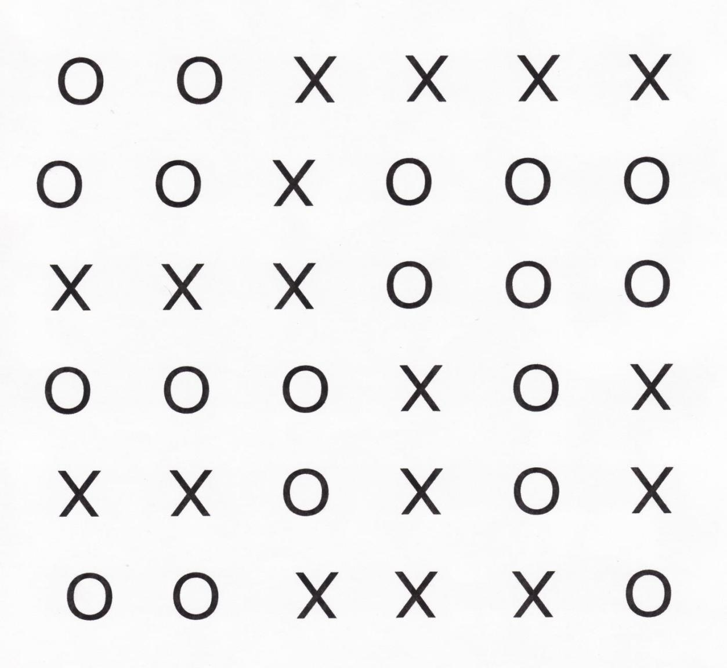

Тест №2

# «Перепутанные линии»

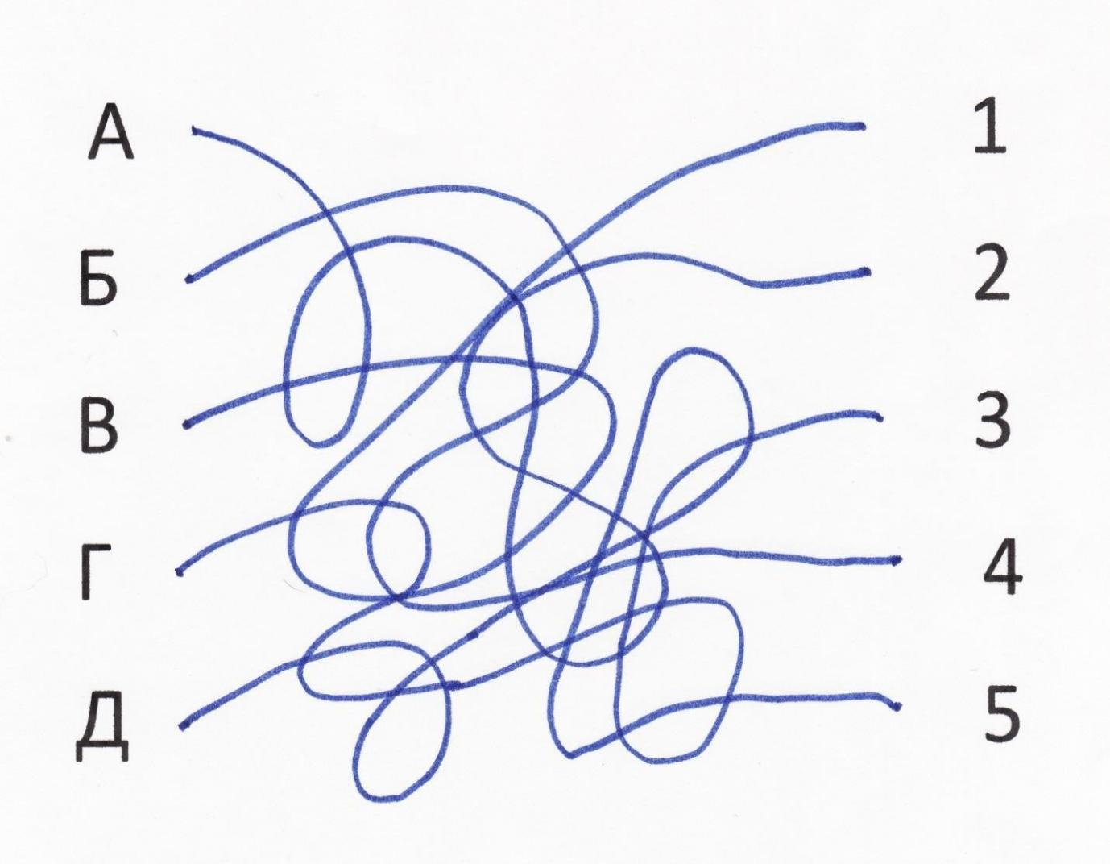

Тест № 3

# «Занимательный квадрат»

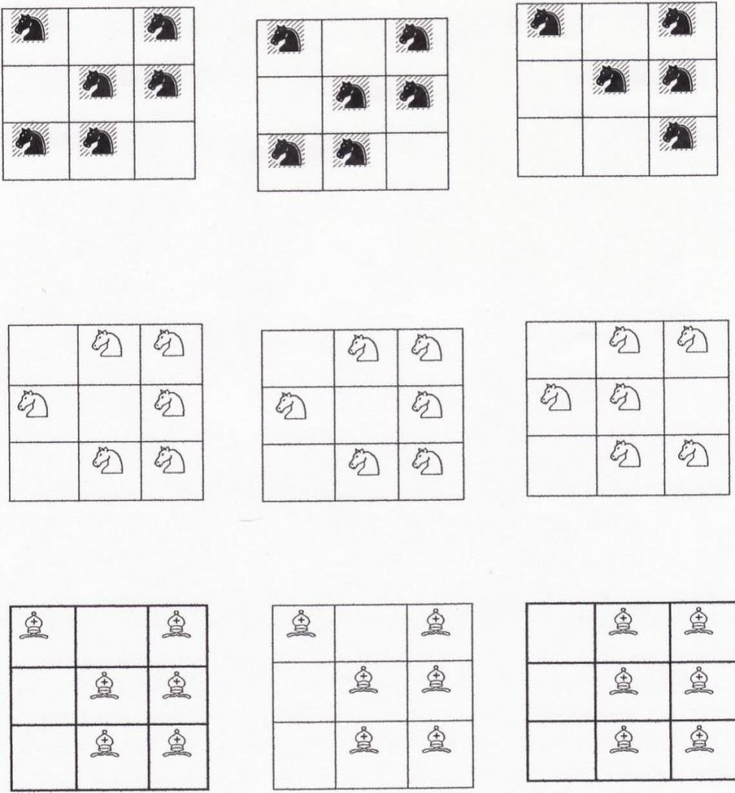

Задачи низкого уровня сложности

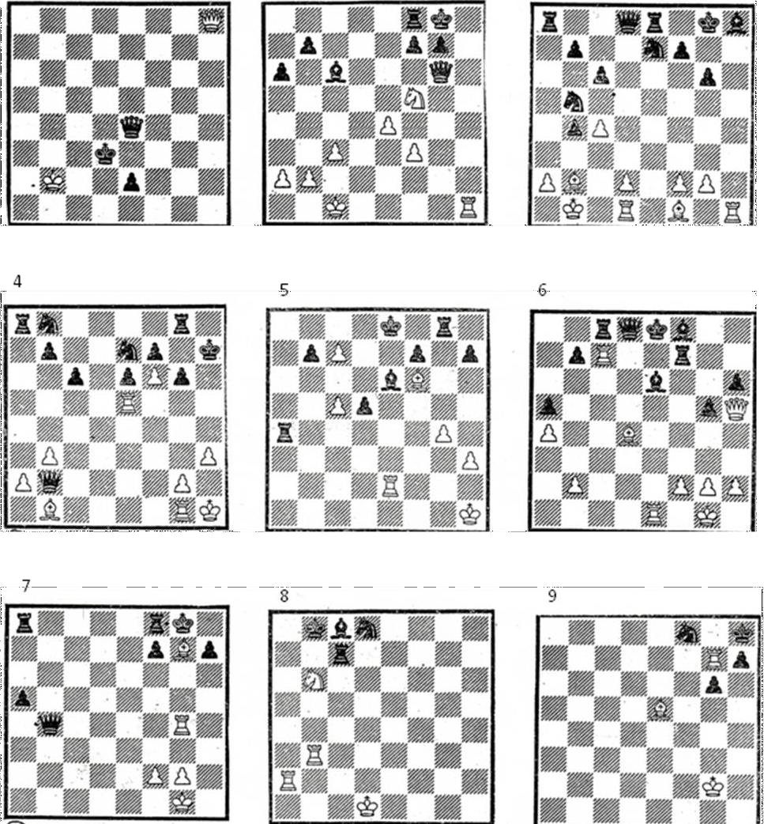

задачи среднего уровня сложности

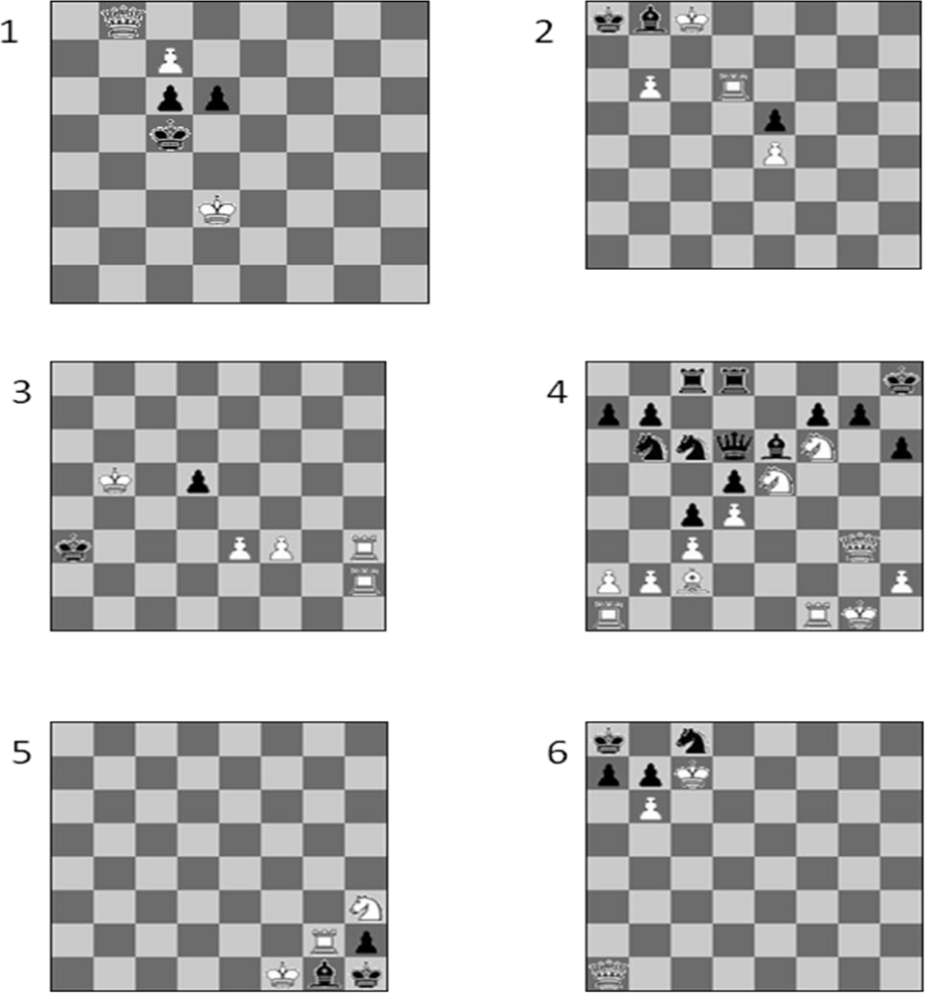

**Сценарий мероприятия «В шахматном королевстве»**

**Цель:** популяризовать шахматы среди семей воспитанников, прививать детям стойкий интерес к игре в шахматы.

## Задачи:

*Образовательные*:

закрепить знание детей названий шахматных фигур, их передвижений на шахматной доске, умение на ней ориентироваться. содействовать формированию знаний по шахматной терминологии;

*Развивающие*:

* содействовать развитию логического мышления;
* содействовать развитию умения работать в команде;

*Воспитательные*:

* содействовать формированию коммуникативных качеств (коллективизма, сотрудничества). Ход мероприятия:

Звучит музыка. На фоне музыки звучат слова ведущего. «В некотором царстве, в некотором государстве жили- были белый и черный король. Охраняли их преданные слуги»

## Белая пешка:

-Слушайте, слушайте! И не говорите, что не слышали!

## Чёрная пешка:

-Смотрите, смотрите! И не говорите, что не видели!

На экране появляется заставка с изображение королевского замка и множества тропинок, ведущих к нему.

## Ведущий:

-В нашем чудо-королевстве Чёрно-белые цвета.

Короли живут здесь, пешки (выходят белый и чёрный Короли, пешки несут их мантии) И воюют ...иногда (Короли показывают друг другу кулаки)

Не сидится им на месте-

И друг дружку бьют и бьют! (Короли и пешки бросают друг в друга бумажные снежки) А теперь посмотрим вместе,

Как здесь шахматы живут…

Звучит музыка. Выходит Ладья. Осматривает окрестности, протирает свое копьё.

## Ведущий:

-Кто ты? Кто ты, господин? Как тебя зовут?

Ладья (белая):

-Я стражник нашего дворца, А зовут меня Ладья!

В нашем царстве сто дорог (показывает на экран), Сто тропинок, сто ворот.

И чтоб не заблудиться, Нам надо поучиться!

Игра «Вертикаль, горизонталь, диагональ». Ведущий демонстрирует на шахматной доске направления, Ладья показывает их жестами, дети в зале повторяют. Далее можно увеличить темп игры и путать игроков неверным показом жестами направлений.

Ведущий:

-А по какой дороге ходишь ты, Ладья? Ладья (белая):

-Хожу по вертикали и по горизонтали!

.

## Ведущий:

-Слышите? Что это за топот?

## Ладья (чёрная):

-Это конь, подковы звяк! Необычен каждый шаг:

Буква Г и так , и сяк,- Получается зигзаг!

-У меня есть младший брат, Офицер, а не солдат!

Хоть Слоном зовётся- В руки не даётся!

Ходит Слон мой по тропе- Диагональной полосе.

## Ладья (чёрная):

-Да, да! Про них ещё загадка есть: «Два братца в одной армии служат, а встретиться не могут!»

## Ведущий:

-Я смотрю, про всех ты знаешь! Ну а где же ваш народ?

Весь ушёл на огород?

## Ладья (чёрная):

-Нет, народ в строю всегда, Посмотрите вон дуда…

Звучит строевая музыка (марш). На экране появляются марширующие солдаты. Строем выходят пешки. Под команды офицера (Слона) выполняют строевые упражнения ( перестроения из одной шеренги в две и обратно).

## Слон (белый):

-Всегда начеку королевская рать, Должна Короля она защищать.

Ведь если Король беззащитный умрёт, Борьба и война вся насмарку пойдёт.

Звучат фанфары. Пешки выносят два трона-для белого и чёрного Королей. На экране появляется изображение короля, настоящего и шахматного. Выходят Короли, садятся на троны.

## Слон (чёрный):

-Король всех слабее, Король все главней,

Нет в шахматном войске фигуры важней!

Игра «Кто дружнее и громче». Дети в зале делятся на две команды-белых и чёрных. Выигрывает команда, которая громче и дружнее произнесёт речёвку.

## Король (белый):

-А где же друг и стражник мой?

## Король (чёрный):

-Где Ферзь любимый мой?

Звучит энергичная музыка (Танец со шпагами). На экране появляется изображение Королевы (Ферзя). Выходят белый и чёрный Ферзи. Каждый из них встаёт за троном своего короля.

## Ферзь (белый):

-Шаг у меня на миллион!

Могу ходить я, как Ладья и Слон-

И по горизонтали (показывает жестом), И по вертикали,

И по диагонали!

## Ферзь (чёрный):

-Направо, налево, вперёд и назад, И бью я вдаль и в упор.

И кажется, будто мне тесноват (потягивается, зевает) Доски чёрно-белый простор.

А у меня тоже есть задание для ребят.

-Ладно, Ферзь любимый мой, Ты не горячись!

Очень скоро будет бой-

Поди-ка, подкрепись! (даёт Ферзю яблоко из корзинки. Ферзь берёт яблоко, надкусывает его и уходит, топая ногами).

## Король (белый):

-Да, Ферзь-фигура сильная. Его беречь надо. Ну-ка, пешечки, помогите проверить смекалку ребят. Пусть они отгадают загадки! Звучат загадки. На экране появляются фигуры-отгадки.

**Шахматные загадки:**

1. Один раз погибает, а два раза родится. (Пешка)
2. Не живёт в зверинце, Не берёт гостинцы,

По косой он ходит Хоботом он водит. (Слон)

1. Продвигается не косо и не прямо,

А буквой «Г» - так шахматисты говорят. (Конь)

5. Стою на самом краю, Пусть откроют – пойду. Только прямо хожу, Как зовут, не скажу. (Ладья)

1. Гладкий люблю я, расчищенный путь, На шаг в любую сторону могу шагнуть! (Король)
2. Он может ходить, как Ладья и как Слон – И прямо и наискосок.

Направо, налево, вперёд и назад… А бьёт он и вдаль и в упор.

Он очень опасен вблизи и вдали –

Ты больше вниманья ему удели. (Ферзь)

1. Не люди, не звери, не часы, а ходят? (шахматные фигуры)
2. Мы могли на ней бы плыть С русским князем по воде, Но позволено ходить

И по клеточкам…(ладья)

1. Если в шахматы играешь, То, конечно, это знаешь – Будешь лучший результат Если ты поставишь (мат)
2. Это есть не пораженье, Не фиаско, и не крах,

А всего лишь нападенье….(шах) Вопросы:

1. Как ходит пешка?
2. Как ходит слон, если стоит на черном поле?
3. Как ходит ферзь?
4. Как ходит король?
5. Как ходит ладья?
6. Как ходит конь? Физминутка:
7. Пальчиковая гимнастика:

Раз, два, три, четыре, пять! *(сжимаем – разжимаем кулаки)* Вышли пешки погулять! *(пальчики шагают по столу)* Король на месте, по привычке, *(сжатые кулаки на столе)* А куда ему спешить? *(разводят руки, пожимают плечами)* Прыгнет конь! Подковы звяк! *(ладони вперёд и хлопок)* Необычен каждый шаг! *(указательный палец)*

А ладья упряма, *(раскрытые ладошки скользят по столу Ходит только прямо! вперёд)*

Все фигуры встали стеной, *(выпрямленные ладони перед собой на столе)*

Им начинать этот сказочный бой.

1. А сейчас мы с вами превратимся в пешек:

Ну- ка, пешки, поиграем. Головой мы повращаем

Вправо – влево, а потом *(вращение головой)*

3- 4, приседаем,

Наши ножки разомнём. *(приседания)*

1,2,3 – на месте шаг.

Встали пешки дружно в ряд.

Мы размялись от души,

За столы мы вновь спешим. *(садятся за столы)*

Где-то вдалеке звучит тревожная музыка. Королям приносят свитки, они их читают и спешно уходят. На экране появляется изображение дракона. Белые и чёрные фигуры выстраиваются на сцене друг против друга.

## Ведущий:

-Белый отряд, чёрный отряд-

Друг против друга два войска стоят. Строгий порядок в отряде одном,

Точно такой же в отряде другом… В каждом отряде-ты сам погляди,- Оба угла занимают Ладьи.

Рядом с Ладьями Кони видны, Рядом с Конями встали Слоны… А в середине-Ферзь с Королём- Самые главные в войске своём!

Пешки-малышки встали стеной… Им начинать этот сказочный бой! **Флешмоб**

-Ребята, Вам понравилось гостить у шахматного Короля? Ещё раз придёте в гости? Что нового узнали? Что понравилось больше всего?

## ЛИТЕРАТУРА.

1. Гришина В.В. Малыши играют в шахматы. - Для воспитателя детского сада: Из опыта работы. — М.: Просвещение, 1991. —158 с
2. Весела И. Шахматный букварь – М.: Просвещение, 1983.
3. Сухин И. Волшебные фигуры, или Шахматы для детей 2–5 лет. – М.: Новая школа, 1994.